Nhúng nút có thuộc tính đa tỷ lệ
Bảng 2: Thống kê mô tả các tập dữ liệu chuẩn về mạng xã hội và đồ thị web có thuộc tính.

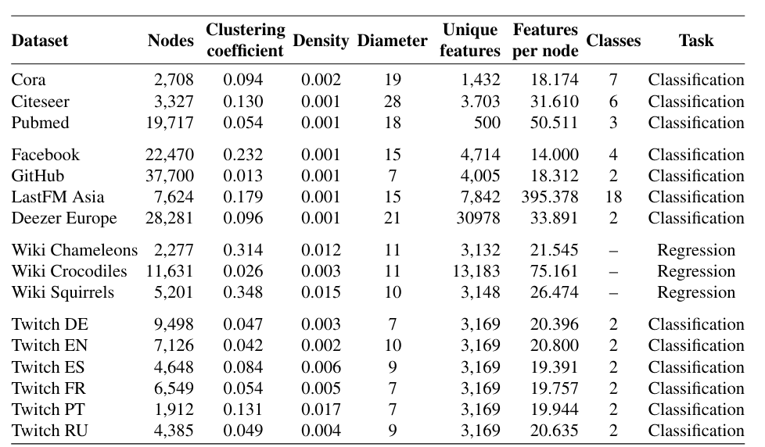

- GitHub: Một mạng xã hội nơi các nút (node) tương ứng với các nhà phát triển đã đánh dấu sao (star) ít nhất 10 kho lưu trữ (repository) và các cạnh (edge) là mối quan hệ theo dõi lẫn nhau. Các đặc trưng của nút (node feature) bao gồm vị trí, các kho lưu trữ đã đánh dấu sao, nơi làm việc và địa chỉ email. Nhiệm vụ ở đây là phân loại các nút thành nhà phát triển web hoặc nhà phát triển học máy (machine learning).
- LastFM Asia: Một mạng xã hội trực tuyến của những người sử dụng trang web phát trực tuyến âm nhạc LastFM và sống tại châu Á. Các liên kết (link) thể hiện mối quan hệ theo dõi hai chiều và các đặc trưng của đỉnh (vertex feature) mô tả danh sách các nhạc sĩ được người dùng yêu thích. Nhiệm vụ học máy là dự đoán quốc tịch của người dùng trên trang web này.
- Deezer Europe: Một mạng lưới người dùng - người dùng của các thành viên châu Âu thuộc dịch vụ phát trực tuyến âm nhạc Deezer. Các liên kết thể hiện tình bạn hai chiều giữa các người dùng. Đặc trưng của nút là các nghệ sĩ được người nghe yêu thích và nhiệm vụ liên quan là phân loại giới tính của người dùng.
- Đồ thị Wikipedia (Wikipedia graphs): Các mạng lưới trang - trang (page-page) trên Wikipedia về ba chủ đề: tắc kè hoa, cá sấu và sóc. Các nút đại diện cho các bài viết từ Wikipedia tiếng Anh (tháng 12 năm 2018), các cạnh phản ánh các liên kết qua lại giữa chúng. Các đặc trưng của nút chỉ ra sự hiện diện của các danh từ cụ thể trong bài viết và lưu lượng truy cập trung bình hàng tháng (từ tháng 10 năm 2017 đến tháng 11 năm 2018). Nhiệm vụ hồi quy (regression task) là dự đoán logarit của lưu lượng truy cập trung bình hàng tháng (tháng 12 năm 2018).
- Mạng xã hội Twitch: Các mạng lưới người dùng - người dùng nơi các nút tương ứng với người dùng Twitch và các liên kết là tình bạn hai chiều. Đặc trưng của nút là các trò chơi yêu thích, vị trí và thói quen phát trực tuyến (streaming). Tất cả các tập dữ liệu đều có chung một tập hợp các đặc trưng của nút, cho phép học chuyển giao (transfer learning) chéo qua các mạng. Nhiệm vụ liên quan là phân loại nhị phân (binary classification) xem một người phát trực tuyến (streamer) có sử dụng ngôn từ phản cảm (explicit language) hay không.

Bảng 3: Các siêu tham số của các kỹ thuật nhúng ODE và các mô hình downstream có giám sát (mô hình phân loại và mô hình hồi quy).
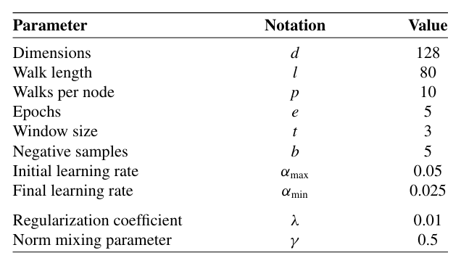

5.1 Thiết lập siêu tham số
Bảng 3 (phần trên) trình bày các siêu tham số được sử dụng cho các thuật toán của chúng tôi, nhất quán với các phương pháp dựa trên bước đi ngẫu nhiên (random walk) khác [1, 2, 4, 21]. Siêu tham số của các thuật toán khác nằm ở Phụ lục B và C. Các tác vụ đánh giá downstream sử dụng hồi quy logistic và elastic net từ Scikit-learn [36] với các thiết lập thư viện tiêu chuẩn, ngoại trừ các tham số được báo cáo trong Bảng 3 (phần dưới).
5.2 Phân loại thuộc tính nút
Các thuật toán nhúng nhận đầu vào là một đồ thị mạng lưới và các đặc trưng của nút. Hiệu suất phân loại được đánh giá bằng cách huấn luyện hồi quy logistic/softmax với điều chuẩn $L_2$ để dự đoán một thuộc tính (tập kiểm tra) dựa trên một nhúng nút cho trước. Bảng 4 so sánh các mô hình của chúng tôi với các phương pháp nhúng nút hàng đầu thông qua điểm số F1 trung bình vi mô (micro-averaged F1 score) trên 100 lần chia tách có gieo mầm ngẫu nhiên (80% huấn luyện – 20% kiểm tra). Khối hàng thứ nhất và thứ hai bao gồm các kỹ thuật nhúng nút bảo toàn tính lân cận (proximity preserving) và nhúng nút có thuộc tính. Các kỹ thuật do chúng tôi đề xuất và các mô hình có giám sát đầu cuối (end-to-end supervised models) được trình bày lần lượt trong khối hàng thứ ba và thứ tư.
Mặc dù hiệu suất tương đối của mô hình có sự thay đổi nhẹ tùy theo tập dữ liệu, nhưng các kết quả cho thấy các nhúng có thuộc tính của chúng tôi có xu hướng vượt trội hơn so với các phương pháp học không giám sát khác, với hiệu suất bám sát nhất đạt được bởi ASNE và AANE. Chúng tôi đưa ra giả thuyết rằng hiệu suất vượt trội của các phương pháp này trên tập dữ liệu Twitch Portugal và PubMed xuất phát từ các nguyên nhân gốc rễ sau đây:
- Tác vụ phân loại nút downstream có thể được giải quyết hoàn toàn dựa trên các thuộc tính của nút, những thuộc tính này có thể được chắt lọc từ thông tin lân cận bậc một (first-order neighbourhood).
- Các kỹ thuật nhúng nút của chúng tôi không được tinh chỉnh để bị giới hạn ở các thuộc tính của các nút lân cận bậc một.
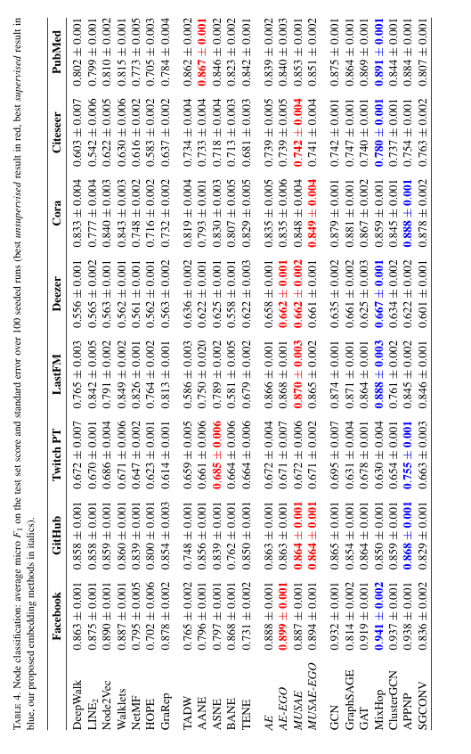
Những lời giải thích tiềm năng này dường như đặc biệt hợp lý đối với tập dữ liệu Twitch Portugal, vì những người theo dõi các nội dung phản cảm có khả năng có lịch sử xem (streaming history) mang tính hành vi đặc thù. Chúng tôi cũng quan sát thấy rằng: (i) các nhúng đa tỷ lệ có xu hướng vượt trội so với các mô hình đối chiếu dạng gộp (pooled counterparts) của chúng; (ii) các đặc trưng nhận dạng bổ sung của mô hình EGO không có tác động đáng kể đến tác vụ; và (iii) các nhúng nút có thuộc tính có xem xét.
Nhúng nút có thuộc tính đa tỷ lệ

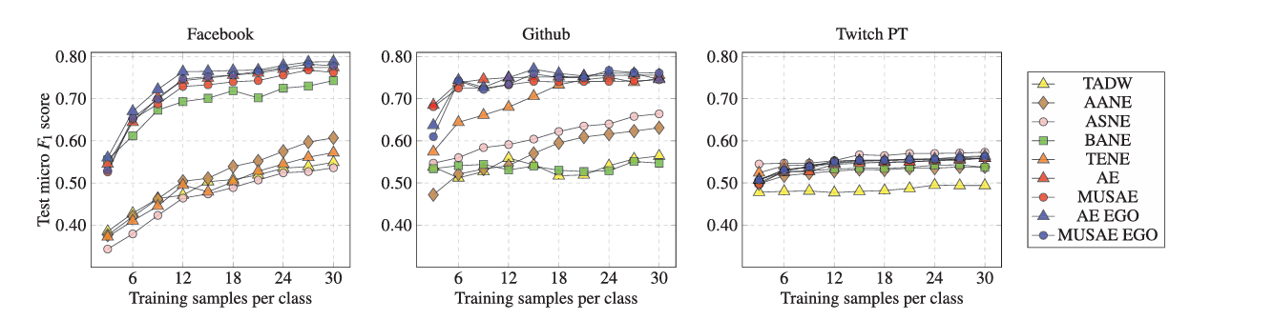

Hình 3. Hiệu suất phân loại nút k-shot với $k$ thay đổi, được đánh giá bằng điểm F1 vi mô (micro F1) trung bình trên tập kiểm tra qua 100 lần chia tách ngẫu nhiên có gieo mầm tập huấn luyện - kiểm tra của các đỉnh.
chỉ xem xét các nút lân cận bậc một thể hiện hiệu suất yếu. Để so sánh cận trên, chúng tôi báo cáo hiệu suất của các phương pháp có giám sát, cho thấy lợi thế hiệu suất điển hình khoảng 4%, có thể nằm trong biên độ 1%.
Chúng tôi cũng kiểm tra khả năng học ít mẫu (few-shot learning) của các nhúng có thuộc tính bằng cách lặp lại thí nghiệm trên, nhưng huấn luyện mô hình hồi quy logistic với chỉ $k$ mẫu được chọn ngẫu nhiên cho mỗi lớp. Kết quả cho một tập hợp đại diện các tập dữ liệu và $k \in \{3, ..., 30\}$ được trình bày trong Hình 3. Các nhúng có thuộc tính của chúng tôi cho thấy sự cải thiện hiệu suất đáng kể trong học ít mẫu so với các phương pháp không giám sát khác, đặc biệt là đối với các tập dữ liệu lớn hơn (Facebook và Github). Chúng tôi cũng quan sát thấy một lợi ích hiệu suất khiêm tốn đối với các mô hình EGO, cho thấy cấu trúc mạng bổ sung mà chúng mã hóa rất hữu ích khi dữ liệu bị giới hạn.
5.3 Hồi quy thuộc tính nút
Chúng tôi so sánh khả năng của các nhúng có thuộc tính của chúng tôi với các phương pháp không giám sát khác trong việc dự đoán các thuộc tính nút có giá trị thực. Đối với mỗi mô hình, chúng tôi huấn luyện các nhúng trên cơ sở không giám sát và học các tham số hồi quy của một mạng đàn hồi (elastic net) để dự đoán logarit của lưu lượng truy cập web trung bình (thuộc tính) của mỗi trang (nút) trong các tập dữ liệu Wikipedia (được tạo ra cho tác vụ này). Bảng 5 báo cáo trung bình của R^2 (phương sai được giải thích) trên tập kiểm tra và sai số chuẩn qua 100 lần chia tách có gieo mầm ngẫu nhiên (80% huấn luyện - 20% kiểm tra). Điều này cho thấy rằng: (i) các nhúng có thuộc tính của chúng tôi có xu hướng vượt trội hơn tất cả các phương pháp khác ở tác vụ hồi quy; (ii) các phương pháp đa tỷ lệ (ví dụ: MUSAE) có xu hướng vượt trội hơn các phương pháp gộp (ví dụ: AE); (iii) thông tin mạng lưới bổ sung của các mô hình EGO tỏ ra có lợi, nhưng chỉ trong trường hợp đa tỷ lệ. Nhìn chung, MUSAE-EGO vượt trội hơn baseline (đường cơ sở) tốt nhất cho từng tập dữ liệu từ 2–10%.
5.4 Học chuyển giao
Các phương pháp dựa trên tính lân cận như DeepWalk [2] học các nhúng nút, thường không có cơ chế nào để liên kết các nhúng của các đồ thị riêng biệt. Do đó, một mô hình hồi quy được học để dự đoán các thuộc tính từ các nhúng nút cho một đồ thị (như trong bất kỳ tác vụ nào trước đây) nhìn chung sẽ không hoạt động tốt khi được cung cấp các nhúng nút của một đồ thị khác. Tuy nhiên, các mô hình có thuộc tính MUSAE và AE học các biểu diễn của cả nút và đặc trưng, về nguyên tắc cho phép thông tin được chia sẻ giữa các đồ thị có các đặc trưng chung. Tức là, nếu các nhúng nút, nhúng đặc trưng và một mô hình hồi quy được học cho một đồ thị nguồn S$với tập đặc trưng F, thì các nhúng nút có thể được học cho một đồ thị đích T (với cùng các đặc trưng F) phù hợp với các nhúng đặc trưng đã học cho S và do đó cũng phù hợp với mô hình hồi quy của nó. Điều này tương đương với học chuyển giao (transfer learning), hay dự đoán thuộc tính zero-shot trên đồ thị đích. Thông tin được chia sẻ giữa các đồ thị cho phép các nút của T được nhúng vào cùng một không gian tiềm ẩn (latent space) như các nút của S.

Bảng 5: Hồi quy thuộc tính nút với các đặc trưng nhúng: trung bình của $R^2$ trên tập kiểm tra và sai số chuẩn được tính toán từ 100 lần chia tách cho việc dự đoán lưu lượng truy cập trang web hàng tháng (các kết quả tốt nhất được in đậm).
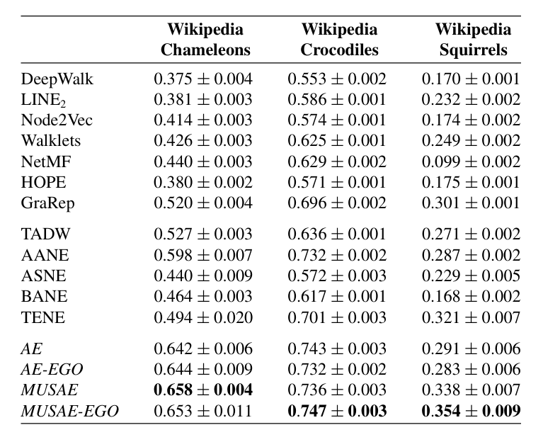

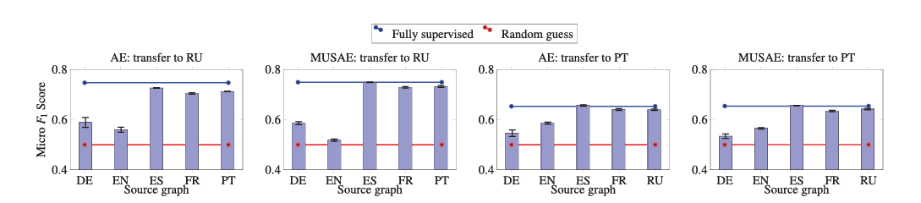
Hình 4. Học chuyển giao: Điểm F1 vi mô trung bình và sai số chuẩn qua 10 lần chạy với các tập dữ liệu Twitch Portugal và Russia làm đích và mỗi tập dữ liệu còn lại làm đồ thị nguồn. Các đường tham chiếu thể hiện hiệu suất của việc dự đoán ngẫu nhiên (màu đỏ) và huấn luyện lại hoàn toàn trên đồ thị đích (màu xanh dương).
các phương pháp nhúng không giám sát khác không học các nhúng đặc trưng một cách tường minh, chúng không cho phép khả năng học chuyển giao như vậy.
Các tập dữ liệu Twitch chứa các tập hợp đỉnh rời rạc (disjoint vertex sets) nhưng có chung một tập đặc trưng F. Để thực hiện học chuyển giao, chúng tôi: (i) học các nhúng nút và thuộc tính cho một đồ thị nguồn; (ii) huấn luyện một mô hình hồi quy để dự đoán một thuộc tính kiểm tra chạy lại thuật toán nhúng trên một đồ thị đích nhưng với các tham số nhúng đặc trưng được giữ cố định (như đã học ở bước (i)); và (iv) sử dụng mô hình hồi quy để dự đoán thuộc tính f cho các nút của đồ thị đích. Hình 4 cho thấy điểm F1 vi mô và sai số chuẩn (qua 10 lần chạy) đối với các tập dữ liệu Twitch Portugal và Russia đóng vai trò là đồ thị đích và mỗi tập dữ liệu còn lại là đồ thị nguồn.

